**En base al enunciado adjunto se pide:**

1. 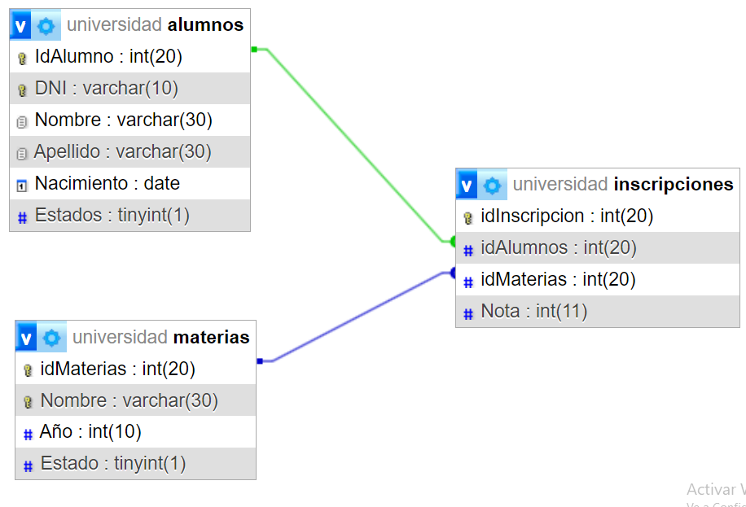Crear el modelo de BD.(Validar con el profesor tutor)

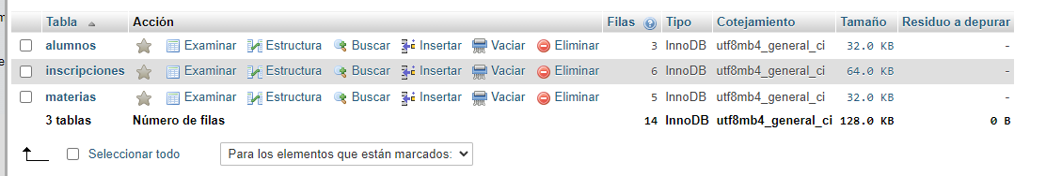

**2)** Realizar las siguientes actividades utilizando las sentencias SQL adecuadas y pegarlas en un documento de Word para enviarlo a través de esta actividad.

1. **Dar de alta 3 alumnos**

|  |
| --- |
| INSERT INTO alumnos ( IdAlumno , DNI , Nombre , Apellido , Nacimiento , Estados ) VALUES (null,39156898,'Maximiliano','Sosa','2000-01-06',1),  (null,40265985,'Martina','Zaballa','2002-05-10',1),  (null,34658985,'Franco','Pepito','1990-12-28',1); |

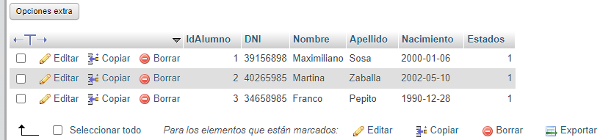

1. **Dar de alta 5 materias.**

|  |
| --- |
| INSERT INTO materias( Nombre, Año, Estado) VALUES  ('Matematica',1,1),  ('Ingles' ,2,1),  ('EDA',1,1),  ('WEB 1',1,1),  ('Laboratorio 1',1,1); |

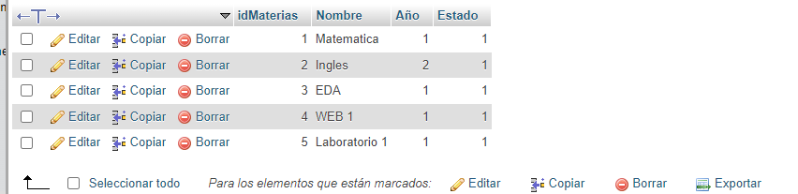

1. **Inscribir a cada alumno en 2 materias con nota 0.**

|  |
| --- |
| INSERT INTO `inscripciones` ( `idInscripcion` , `idAlumnos` , `idMaterias` , `Nota` ) VALUES  (null,1,3,0) , (null,1,4,0),  (null,2,1,0) , (null,2,5,0),  (null,3,2,0) , (null,3,1,0); |

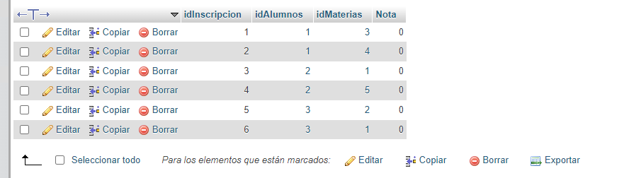

1. **Dar de baja el primer alumno cargado.**

|  |
| --- |
| UPDATE alumnos SET Estados = 0 WHERE IdAlumno = 1 |

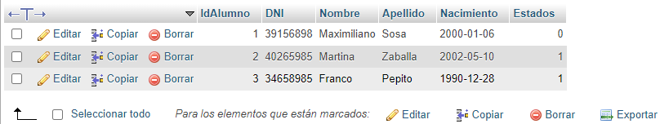

1. **Cambiar la nota al segundo alumno poniendo en ambas materias como nota 8.**

|  |
| --- |
| UPDATE `inscripciones` SET `Nota` = 8 WHERE idAlumnos = 2 |

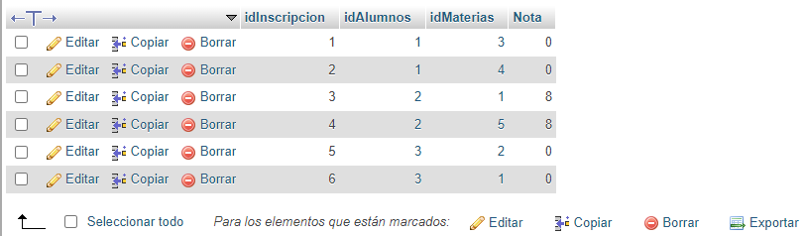

1. **Listar idAlumno, dni, apellido, nombre, fecha de nacimiento y estado de los Alumnos activos ordenados por apellido.**

|  |
| --- |
| SELECT `IdAlumno` , `DNI` , `Nombre` , `Apellido` , `Nacimiento` , `Estados` FROM `alumnos` WHERE Estados = 1 ORDER BY Apellido |

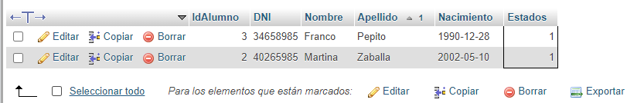

1. **Listar idMateria, nombre, año y estado de las materias activas ordenadas por nombre.**

|  |
| --- |
| SELECT * FROM `materias` WHERE estado = 1 ORDER BY Nombre |

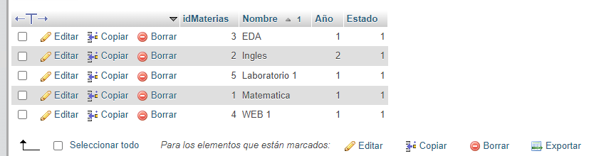

1. **Listar los datos de las materias en las que está inscripto el tercer alumno que usted cargó.**

|  |
| --- |
| SELECT alumnos.Nombre, materias.Nombre, materias.idMaterias, materias.Año, materias.Estado  FROM alumnos, materias, inscripciones  WHERE alumnos.IdAlumno = inscripciones.idAlumnos  AND materias.idMaterias = inscripciones.idMaterias  AND alumnos.IdAlumno = 3 |

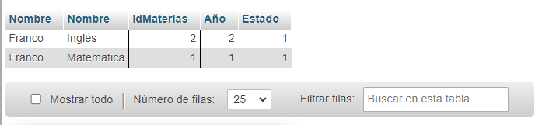

1. **Listar los datos de las materias en las que no está inscripto el tercer alumno que usted cargó**.

|  |  |
| --- | --- |
| **1** | SELECT *  FROM materias  WHERE idMaterias NOT IN (  SELECT materias.idMaterias  FROM materias JOIN inscripciones ON ( materias.idMaterias = inscripciones.idMaterias )  WHERE idAlumnos = 3) |
| **2** | SELECT * FROM materias WHERE idMaterias NOT IN ( SELECT idMaterias FROM inscripciones WHERE idAlumnos = 3 ) |

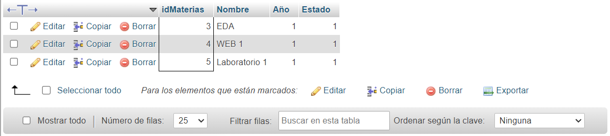

**1-**

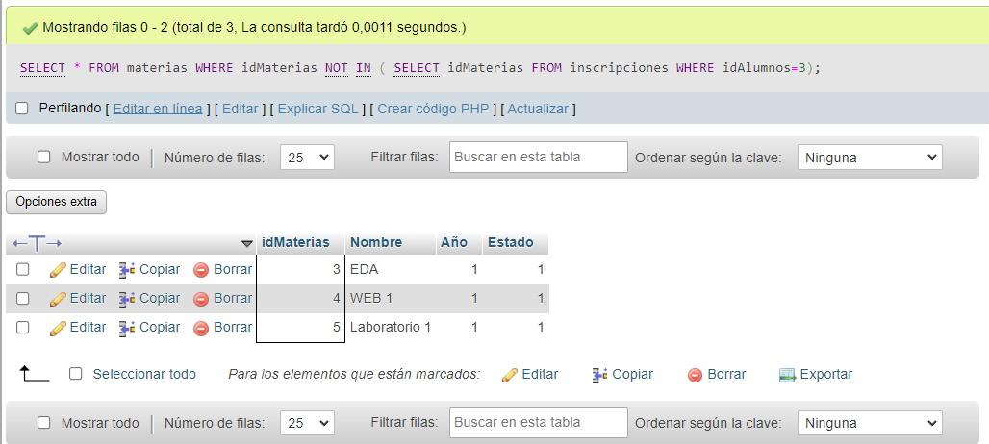

**2-**

**2-**

**2-**

**2-**

**2-**

1. **Listar todos los alumnos cuyos apellidos comiencen con la letra 'R'.**

|  |  |
| --- | --- |
| **1** | SELECT * FROM alumnos WHERE Apellido LIKE 'R%' |
| **2** | SELECT * FROM alumnos WHERE Apellido LIKE 'S%' |

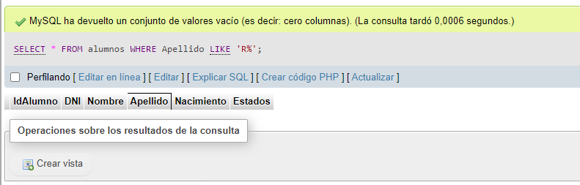

**1-**

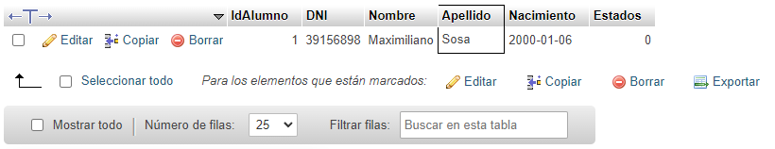

**2-**